Análisis De Planificabilidad

Óscar Herrero Gordaliza

Guillermo Hermoso Jiménez

|  |  |  |  |  |  |  |
| --- | --- | --- | --- | --- | --- | --- |
|  | Prioridad | Periodo | Computo | Plazo | Síntomas | Medidas |
| t-Cabeza | 5 | 400 | 26 | 100 | 3 | 1 |
| t-Riesgo | 4 | 150 | 61 | 150 | 8 | 4 |
| t-Distancia | 3 | 300 | 65 | 300 | 2 | 8 |
| t-Volante | 2 | 350 | 31 | 350 | 3 | 3 |
| t-Display | 1 | 1000 | 17 | 1000 | 1 | 6 |

Tabla procesos

Mapa de procesos

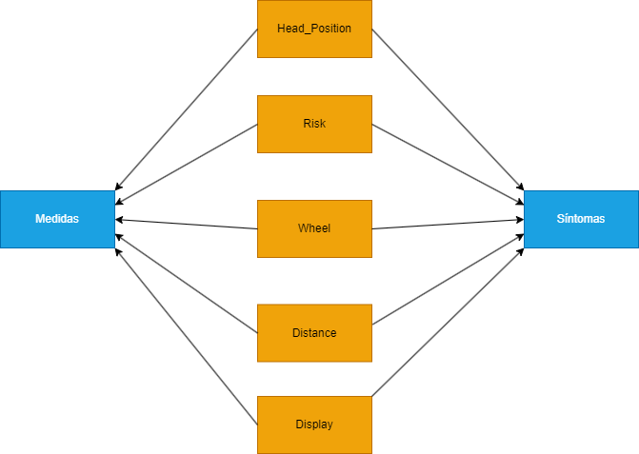

Tareas: Naranja

Objetos Protegidos: Azul

Tiempos de respuesta

|  |  |  |  |  |  |  |  |  |  |
| --- | --- | --- | --- | --- | --- | --- | --- | --- | --- |
|  | Prioridad | Periodo | Computo | Plazo | Síntomas | Medidas | B | b_Sintomas | b_Medidas |
| t-Cabeza | 5 | 400 | 26 | 100 | 3 | 1 | 8 | ~~-8-~~ 0 | ~~-8-~~ 0 |
| t-Riesgo | 4 | 150 | 61 | 150 | 8 | 4 | 8 | 8 | 8 |
| t-Distancia | 3 | 300 | 65 | 300 | 2 | 8 | 6 | 3 | 8 |
| t-Volante | 2 | 350 | 31 | 350 | 3 | 3 | 6 | 3 | 6 |
| t-Display | 1 | 1000 | 17 | 1000 | 1 | 6 | 0 | 1 | 6 |
|  |  |  |  |  |  |  |  | 0 | 0 |

$R_{cab}^{0}=26+8=34$

$Converge en 34<D_{cab}=100$

$$R_{ris}^{0}=61+8+26=95$$

$$R_{ris}^{1}=61+8+\left\lceil \frac{95}{400}\right\rceil *26 = 95$$

$Converge en 95 < D_{ris}= 150$

$$R_{dist}^{0}= 65+6+61+26=158$$

$$R_{dist}^{1}=65+6+\left\lceil \frac{158}{150}\right\rceil *61+\left\lceil \frac{158}{400}\right\rceil *26=219$$

$$R_{dist}^{2}=65+6+\left\lceil \frac{219}{150}\right\rceil *61+\left\lceil \frac{219}{400}\right\rceil *26=219$$

$Converge en 219<D_{dist}=300$

$$R_{vol}^{0}=31+6+65+61+26=189$$

$$R_{vol}^{1}=31+6+\left\lceil \frac{189}{300}\right\rceil *65+\left\lceil \frac{189}{150}\right\rceil *61+\left\lceil \frac{189}{400}\right\rceil *26=250$$

$$R_{vol}^{2}=31+6+\left\lceil \frac{250}{300}\right\rceil *65+\left\lceil \frac{250}{150}\right\rceil *61+\left\lceil \frac{250}{400}\right\rceil *26=250$$

$Converge en 250<D_{vol}=350$

$$R_{Display}^{0}=17+0+31+65+61+26=200$$

$$R_{Display}^{1}=17+0+\left\lceil \frac{200}{350}\right\rceil *31+\left\lceil \frac{200}{300}\right\rceil *65+\left\lceil \frac{200}{150}\right\rceil *61+\left\lceil \frac{200}{400}\right\rceil *26=261$$

$$R_{Display}^{2}=17+0+\left\lceil \frac{261}{350}\right\rceil *31+\left\lceil \frac{261}{300}\right\rceil *65+\left\lceil \frac{261}{150}\right\rceil *61+\left\lceil \frac{261}{400}\right\rceil *26=261$$

$Convergeen261<D_{Display}=1000$

Interpretación de resultados

Debido a que todos los cálculos de respuesta obtenidos son menores a sus correspondientes plazos de finalización se asegura que el sistema es panificable. Este hecho es respaldado también por los cálculos realizados con la herramienta “*rta”* proporcionada en la asignatura.

Aclaraciones de decisiones

Se ha optado por una ordenación de prioridades mediante *“DMS”* ya que los plazos de terminación de los procesos son menores o iguales a sus periodos.

Se debe también tener en cuenta que se han usado los objetos protegidos para declarar funciones orientadas a cálculo, lectura y escritura. Dando pie a que las tareas solo tengan que llamar a esos recursos para acceder al contenido que precisan.